Zur Sprechkompetenz in Lernsituationen
Ziel der Sprechförderung ist es, Lernende anzuleiten, mit der Zeit über das gesteuerte Sprechen zu einem immer freieren Sprechen zu gelangen. Der Aufbau der Sprechkompetenz erfolgt schrittweise. Dabei gilt es, drei Phasen der Sprechkompetenzschulung zu unterscheiden:
- Reproduktion: In der ersten Phase der Ausbildung der Sprechfertigkeit geht es um die Reproduktion von Sprechmodellen. Die gehörten oder gelesenen Informationen werden wörtlich wiedergegeben. Es handelt sich also um auswendiges Sprechen, dabei stehen Aussprache und Übernahme von Intonationsmustern im Vordergrund. In dieser Phase stehen Methoden im Vordergrund, die der Automatisierung von Aussprache, Wortschatz und Strukturen dienen, z.B.:
- Auswendiglernen von Gedichten, Liedern, monologischen bzw. dialogischen Modelltexten
- Ganzheitliches Lesen von Textteilen (Lesen – Einprägen – Nachsprechen) und lautes, sinngestaltendes Lesen
- Chorsprechen
- Mitsprechen (Die Lernenden sprechen fast zeitgleich mit dem vorgespielten Text mit)
- Rekonstruktion/Reorganisation: In der zweiten Phase erhalten die Lernenden innerhalb eines festgelegten Rahmens mehr Gestaltungsfreiheiten. Der Inhalt der Gesprächsbeiträge ist dabei weitestgehend vorgegeben, damit Redemittel, Wortschatz oder grammatische Strukturen gezielt trainiert werden können. Die Lehrkraft kann durch gestaffelte Lernhilfen den Grad der Steuerung variieren. Für diese Phase eignen sich Methoden wie z.B.:
- vorstrukturierte Monolog- bzw. Dialoggerüste
- Monologkarten bzw. Dialogkarten
- eigenes Anfertigen von Notizen und Rekonstruktion auf der Grundlage der Notizen
- Notizen der Lehrkraft und Rekonstruktion auf der Grundlage der Notizen
- Konstruktion: In der dritten Phase – dem Ziel des Sprechtrainings – geht es um das freie Sprechen im Monolog bzw. im Dialog. Außerdem geht es um den Erwerb von Umschreibungstechniken, der Überbrückung von Wortschatzlücken sowie der Selbstkorrektur. Die Lernenden müssen ihre Sprechabsichten in eine geeignete sprachliche Form bringen, sie logisch strukturieren und adressatengerecht gestalten.
Der didaktische Weg führt also vom reproduktiven zum zunehmend freien
Sprechen. Freie mündliche Textproduktion als Ziel des Sprechtrainings muss umfassend vorbereitet werden, damit gelungene Monologe bzw. Dialoge zustande kommen können. Je nach Lernjahr sollten die Phasen und die Übungsbausteine am zu besprechenden Inhalt bzw. an Redemitteln, jedoch in jedem Fall am Kompetenzniveau der Lernenden ausgerichtet sein.
Es gibt eine große Methodenvielfalt, um die Sprechkompetenz der Lernenden zu fördern und um ihre individuelle Sprechzeit zu erhöhen. Die Reduktion des Sprechanteiles der Lehrenden ist dabei unerlässlich. Es sollen hier nur einige gängige Verfahren erwähnt werden:
- konsequentes Einführen und Einfordern der Redemittel für español en el aula
- Murmelphasen/Murmelgespräch
- Omniumkontakt/Marktplatz/Wandelgespräch/Windmühle
- charla de un minuto/Kurzvortrag
- Kurzumfragen
- Tandembögen
- Klausurbogentechnik
- Dialogkarten
- Think-pair-share
- Rollenspiele
- Redemittelfächer
- Aquarium/Fish bowl
Die Sprechkompetenz sollte in möglichst authentischen Lernsituationen geschult werden. Die Tarea final einer Unterrichtseinheit, die die Sprechkompetenz fokussiert, sollte dabei zielführend in allen Unterrichtsstunden angesteuert werden. Die Aufgabe sollte echte Sprech-anlässe bieten und keine versteckten Schreibaufträge, d.h.: Diskutieren, Rollen spielen etc. stehen im Vordergrund. Schlussendlich sollen Handlungsprodukte erstellt werden, die für die Lernenden über die Schule hinaus sinnstiftend erscheinen.
In der Lernsituation sollten auch schon Hinweise zur Evaluation und Bewertung gegeben werden. Es bietet sich an, dass die Lernenden mit Selbstevaluationsbögen bzw. Evaluationsbögen für ihre Partnerinnen bzw. Partner arbeiten. Die Lernenden sollten sich immer wieder bewusstwerden, auf welchem Lernstand im Bereich der mündlichen Kommunikationsfähigkeit sie sich befinden und welche Maßnahmen ergriffen werden sollten, um diese zu steigern.
Fehlertoleranz und eine angstfreie Lernatmosphäre sind zur Förderung spontaner, interimssprachlicher Verfügbarkeit unabdingbar. Zugunsten einer gelungenen Verständigung wird die formale Korrektheit den kommunikativen Zwecken untergeordnet (funktionale Fehlertoleranz). Dies bedeutet allerdings nicht, dass auf das Korrigieren von Fehlern gänzlich verzichtet werden kann. Die Feinkorrektur sollte in speziellen Übungsphasen und mit speziellen Übungstechniken vorgenommen werden, damit die Aufmerksamkeit gezielt auf die Form gelenkt wird (enfoque en el lenguaje). Es sollten verschiedene Verfahren der Fehlerkorrektur angewendet werden (u.a. verbal, nonverbal, Anleitung zur Selbstkorrektur, Peer-Feedback). Fehlerprophylaxe sollte ein durchgängiges Unterrichtsprinzip sein, dabei bieten sich verschiedene Verfahren an (u.a. regelmäßiges Üben, Wandposter als Lernhilfe, fehleranalytische Gespräche, Fehlerprotokolle, Fehlerkartei). Bei offenen Aufgabenformaten sollte die Korrektur am Ende von Präsentation und Auswertung, möglichst ohne Rückbezug auf den Verursacher, erfolgen, um diese Phase nicht zu unterbrechen.

Aufgabe für eine Lernsituation (B1)
Die Tarea final der Unterrichtseinheit (UE) wird den Lernenden i.d.R. direkt zu Beginn der UE mitgeteilt (Transparenz herstellen und ggf. die Lernenden mit in die Ausgestaltung der tarea final einbeziehen)
Im Folgenden wird eine tarea final skizziert
Tarea final: Monologisches Sprechen/vertonte PowerPoint Präsentation

Presentación oral de un personaje que te interese y que haya hecho algo importante a pesar de tener una discapacidad (Pablo Pineda – una persona con síndrome de Down – prefiere la expresión tener una capacidad distinta).

Producto: Presentación de Powerpoint con audio

Evaluación: Hojas de evalución

Anmerkung für die Lehrkraft: Es könnten ggf. einige Persönlichkeiten zur Auswahl vorgegeben werden, wie z.B. Pablo Pineda oder Frida Kahlo. Diese tarea final kann individuell oder auch in Partner/Gruppenarbeit erstellt werden.

Actividad antes/Einstieg
möglicher Bildimpuls mit gelenkten Satzanfängen: z.B. La inclusión es un tema nuevo para mí porque…, Todavía no sé mucho…, Me imagino que…

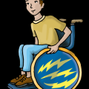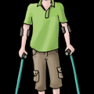
https://bidab.nibis.de/index.php?/recent_pics

Minitarea 1: monologisches Sprechen

Charla de 1-2 minutos
- Presentar a una de las personas de las fotos siguientes.

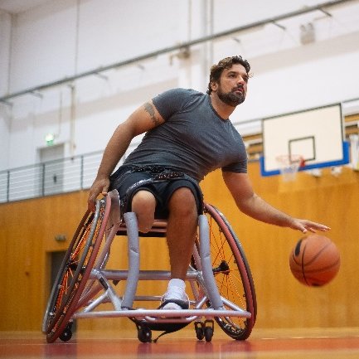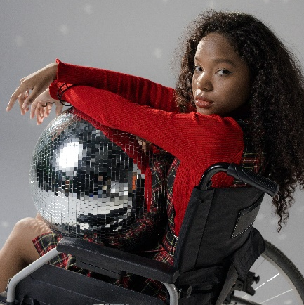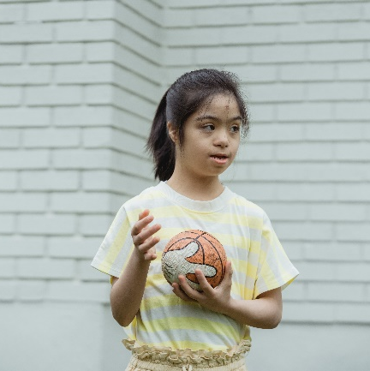
"-------------------------------------------------------------------------------------------------------------------
Sistema de apoyo:
- ser ciego/a
- ser sordo/a
- ser mudo/a
- estar en silla de ruedas
- necesitar muletas
- llevar una prótesis
- tener dificultades para andar
- tener una discapacidad física/mental
- Le falta una mano/un brazo/una pierna.
- ser una persona deportista/valiente/segura de sí misma
- a las personas con esta discapacidad les es difícil + infinitivo

Minitarea 2: Hörsehverstehen/Sprechen

Charla de 1-2 minutos
- Presentar a Josefina Giménez Bussinelli de Argentina
- Ver primero el video: Cortometraje por la inclusión (Minutos: 5:42, del 30 de octubre de 2014): https://www.youtube.com/watch?v=fX3AM4mMZwQ
- Tomar solo algunos apuntes para poder presentar a Josefina libremente:
- Organizar las informaciones sobre la chica en un mapa mental
- Usar el mapa mental como chuleta

Minitarea 3: dialogisches Sprechen/Rollenspiel

Entrevistar a Josefina:
- Trabajar de tres en tres, una persona es Josefina y dos personas la entrevistan sobre su vida antes y después del accidente

"-------------------------------------------------------------------------------------------------------------------

Sistema de apoyo (je nach Lernstand)
- Dar opinión:
- Me parece que tu situación es difícil.
- No creo que la situación sea fácil.
- Desde mi punto de vista…
- Supongo que…
- Intercambio de opiniones:
- (Sí/No) tienes razón.
- (No) estoy de acuerdo contigo.
- Pienso de otra manera.
- (No) veo las cosas como tú.
- Por y contra:
- Justo.
- Exactamente.
- Eso es.
- Claro que sí/no.
- Evaluación de aspectos:
- Por un lado … por otro lado
- Por una parte…por otra parte
- Es cierto que…, pero…
- Sin embargo…
- La conclusión
- Me parece que ha sido una entrevista muy …
- Gracias por la entrevista.
- Terminemos esta entrevista.

Presentación de las tareas finales en el aula.

Evaluación de todas las tareas finales
inklusive Sprachbewusstmachungsphase

Vgl. Grünewald, Andreas: Fachdidaktik Spanisch, Seelze, 2009, S. 193.
https://www.nibis.de/uploads/nlq-riedl/spanisch/materialband/NKM_Spanisch_2020-1.pdf (S. 80ff).
https://www.nibis.de/uploads/nlq-riedl/spanisch/materialband/NKM_Spanisch_2020-1.pdf (S. 81ff), sowie Vgl. Azadian, Ramin: Erste Hilfe für das Referendariat und die Berufseinstiegsphase Spanisch, Stuttgart 2016, S. 143ff.
https://www.nibis.de/uploads/nlq-riedl/spanisch/materialband/NKM_Spanisch_2020-1.pdf (S. 86ff
Vgl. Kerncurriculum für das Gymnasium Schuljahrgänge 6-10, Hannover 2017, S. 9.
Vgl. Grünewald, Andreas: Fachdidaktik Spanisch, Seelze, 2009, S. 301ff).
https://www.nibis.de/uploads/nlq-riedl/spanisch/materialband/NKM_Spanisch_2020-1.pdf (S. 80).
Vgl. D’Aquino Hilt, Allessandra/Ribas Moliné, Rosa: La producción oral: ¿cómo corregirla?, in: DFU Spanisch, S. 56ff.
Vgl. Azadian, Ramin: Erste Hilfe für das Referendariat und die Berufseinstiegsphase Spanisch, Stuttgart 2016, S. 174ff.
Vgl. Sommerfeldt, Kathrin: Spanisch Methodik, Berlin 2011, S. 71.
https://www.trabajo-social.es/2012/09/la-historia-de-pablo-pineda.html und https://www.youtube.com/watch?v=0BQgxUZKUp0
Je nach Medienkompetenz der Lernenden sollten ggf. Links für die Erstellung einer PowerPoint Präsentation mit Stimme gegeben werden: z.B. Como grabarte en Powerpoint con tu voz y cámera web: https://www.youtube.com/watch?v=EaFFLhkSGe0
Die Evaluationsbögen mit den Lernenden im Vorfeld besprechen, mögliche Bögen: https://www.nibis.de/uploads/nlq-riedl/spanisch/materialband/NKM_Spanisch_2020- 1.pdf (S. 87f).
Idee angelehnt an ¡Vamos! ¡Adelante! Paso a nivel, Stuttgart 2018, S. 12ff (Es können für diese Aufgabe die Fotos auf S. 12/17/18 verwendet werden oder ähnliche Fotos aus dem Internet. (z.B. https://www.pexels.com/de-de/). Je nach Lernstand müssen ggf. noch Ausdrücke wiederholt werden (u.a. tener el pelo moreno, tener los ojos azules, llevar gafas, ser alto, ser gordo)
https://www.pexels.com/de-de/foto/mann-spielen-sport-ball-6249666/ https://www.pexels.com/de-de/foto/frau-sitzung-jung-portrat-8524466/ https://www.pexels.com/de-de/foto/madchen-jung-ball-festhalten-7944373/

